中１数学　チェックテスト　比例・反比例④

　／12

名前（　　　　　　　　　　　　　　　　）

１．次の $x , y$ の関係を表す式を、グラフに表しなさい。

①

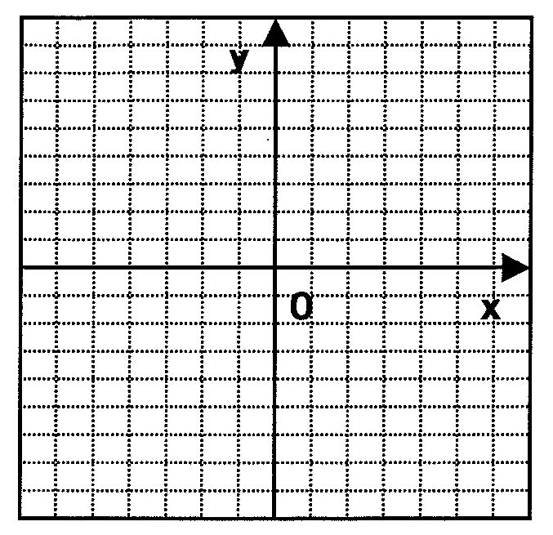

２．はに比例し、 $x=3$ のとき $y=-12$ である。このとき、次の問いに答えなさい。

　ⅰ）をの式で表しなさい。



ⅱ） $y=8$ のときの $x$ の値を求めなさい。



３．点Ｐ（３，２）を次のように移動した点の座標を求めなさい。

① 右へ４だけ移動した点　　　　　② 下へ６だけ移動した点　　　　　③ 左へ８、上へ９だけ移動した点

(　　　，　　　)

(　　　，　　　)

(　　　，　　　)

４．次の２点を結んだときの真ん中の点の座標を求めなさい。

① （４，３），（８，５）　　　　　② （－２，４），（６，－４）　　　③（９，７），（４，－８）

(　　　，　　　)

(　　　，　　　)

(　　　，　　　)

